

**今日动态**

• **DAILY LIFEmmexport1594010006013**



2024年11月6日 星期三 多云

****1.**来园情况**

我班共有24名幼儿，今日来园23人（1人身体不适，在家休息）。**刘汐妍、魏沐溪、董沐瑶、刘诗玲、朱梓嘉、沙明钰、肖鹏源、姜昊言、王子木、黄赫璟**等幼儿能自主签到、做区域计划并自主吃早点。

|  |  |  |  |
| --- | --- | --- | --- |
| **IMG_20241106_075711** | **IMG_20241106_080714** | **IMG_20241106_080108** | **IMG_20241106_080054** |

**2.区域活动**

|  |  |  |  |
| --- | --- | --- | --- |
| IMG_20241106_081837 | IMG_20241106_082256 | IMG_20241106_082340 | IMG_20241106_082346 |
| 夏忆馨来到美工区继续完成作品《秋天的树林》。她在颜料盘里挤上黄色、橘色的颜料。接着拿出三个棉签，先蘸一些黄色颜料，然后点在画的“枝丫”上。 | 刘一凡在美工区玩串珠游戏。她先用粉色和紫色的毛根饶了一个“戒指”带着手上。接着开始串珠子。 | 王慕阳和刘佳富在益智区玩拼图游戏。两人比赛谁先拼完成。 | 张铭皓和陈宇杰在益智区用磁力片拼车。 |
| IMG_20241106_082211 | IMG_20241106_081956 | IMG_20241106_082355 | IMG_20241106_103518 |
| 华欣语和董沐瑶在自然拼搭区玩。华欣语用小叔子拼出“房子”的轮廓，董沐瑶用贝壳、松果等进行装饰。 | 恽修齐在科探区玩《硬币存水》的游戏。他先在记录纸上画好猜测后，就开始做实验啦！ | 孙杰文和冷星辰一起在地面建构玩游戏。两人先看了看贴在柜子上的图示，确定好建构的内容，然后开始照着图示合作建构。 | 苏忆晴来到图书区玩自制图书的游戏。她将昨天学的散文诗《云彩和风儿》画了下来。 |

**3.户外活动—攀爬架**

|  |  |  |  |
| --- | --- | --- | --- |
| IMG_20241106_084822 | IMG_20241106_085000 | IMG_20241106_085015 | IMG_20241106_085509 |
| IMG_20241106_085513 | IMG_20241106_084924 | IMG_20241106_085007 | IMG_20241106_085458 |

**4.集体活动**

**健康：蔬菜宝宝我爱你**

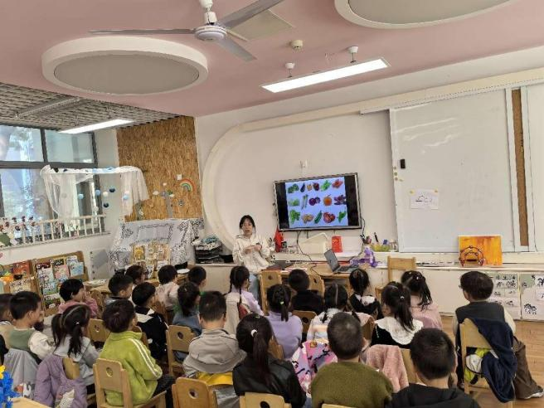这是一节营养类健康活动。蔬菜是指可以做菜、烹饪成食品的一类植物或菌类。蔬菜是人们日常饮食中必不可少的食物之一。它们可提供人体所必需的多种维生素和矿物质。本次活动中，能通过课件故事等认识一些常见蔬菜，知道蔬菜的营养价值和对人体的作用，从而喜爱蔬菜的幼儿有：**陈清月、陈可芯、王子木、华欣语、董沐瑶、刘佳富、夏忆馨、黄赫璟、朱梓嘉、陈宇杰、刘汐妍**等。

**5.生活活动**

今天午餐吃的是扬州炒饭和绿笋海鲜菇乳鸽汤，**孙杰文、刘佳富、姜昊言、董沐瑶、恽修齐、陈宇杰、王慕阳、张铭皓、肖鹏源、刘诗玲**等幼儿能尝试用筷子进餐，并保持桌面整洁。

**6.温馨提示**

"秋将去，又立冬。"立冬，霜染万物，冬之伊始。明天是冬天的第一个节气--立冬。进入冬季后，气温明显下降，昼夜温差大，空气湿度越来越小且逐渐干燥，对幼儿的健康成长很不友好。因此，做好幼儿日常保健护理工作很关键。以下是立冬的一些温馨小贴士哦：

**饮食护理**

(1)冬季应多吃富含维生素的食物，且以时令蔬菜为主，有效增强身体免疫力。

(2)及时补水份，冬季气候干燥，加上室内暖气，孩子容易发生缺水上火症状。

(3)孩子脾胃稚嫩，冬季少吃油腻、不好消化的油煎食品。

**日常护理**

(1)及时给孩子增添衣服，不可再追求"秋冻"，但要注意适量增衣。

(2)幼儿洁面后，需要摸面霜，护面和手，以免皲裂，伤到皮肤。

(3)冬天干燥，湿度低，需要对室内进行适当加湿。

让我们家园携手、为幼儿健康过冬保驾护航!